**Шаг 1.**

Для формирования контейнера закрытого ключа нажмите «Скачать приложение», запустите скачанный файл. В процессе проверки системы нажимайте «Да» во всплывающих диалоговых окнах и соглашайтесь на установку необходимых сертификатов.

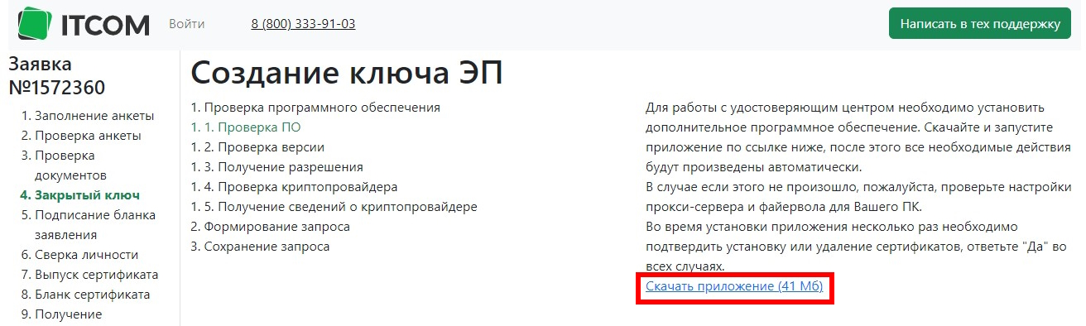

После окончания работы программы вы сможете сгенерировать контейнер закрытого ключа.

**ВАЖНО!** Генерация контейнера возможна на любой носитель (токен, USB-флеш-накопитель, реестр). Рекомендуем использовать РуТокен. Если в процессе генерации вы устанавливаете пароль на контейнер, обязательно убедитесь, что записали или запомнили его.

Пароль на контейнере закрытого ключа сбросить либо восстановить **НЕВОЗМОЖНО!**

**_____________________________________________________________________________________**

**ВНИМАНИЕ! Если после установки программы не появляется окно «Предоставить доступ» (как на снимке экрана ниже), выполните действия из описания по ссылке** [**https://wiki.itcomgk.ru/docs/prilozhenie-ustanovleno-no-okno-zapro/**](https://wiki.itcomgk.ru/docs/prilozhenie-ustanovleno-no-okno-zapro/)

**_____________________________________________________________________________________**

Нажмите «Продолжить»и следуйте инструкциям на экране.

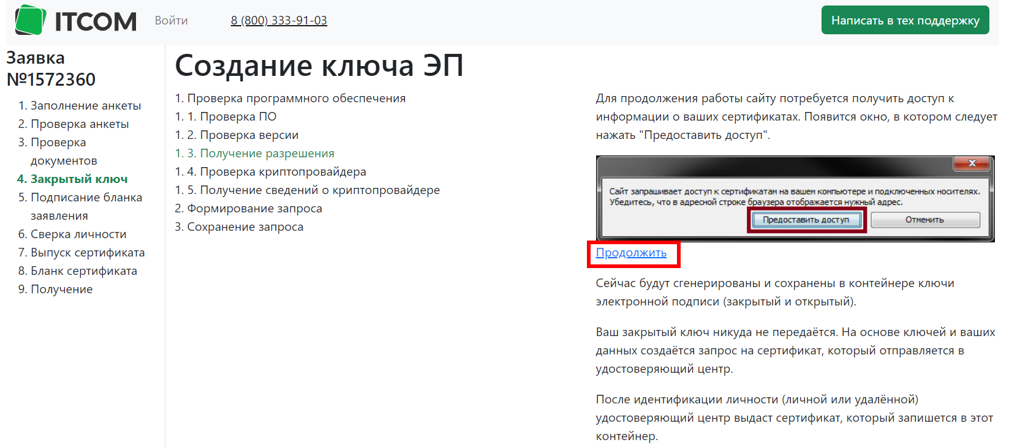

После проведения необходимых действий по генерации запроса нажмите «Сохранить и продолжить».

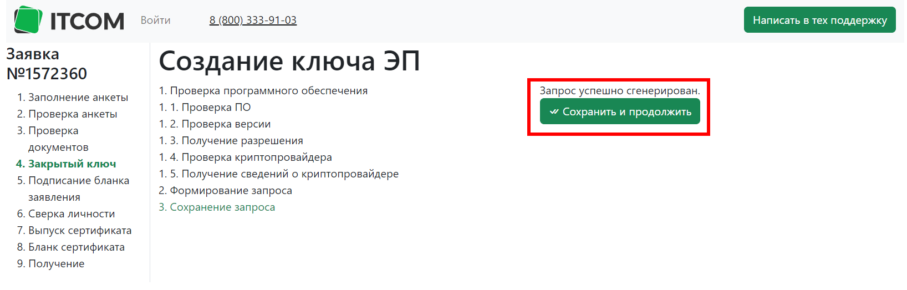

**Шаг 2.**

Не обращайте внимание на сгенерированный бланк заявления на выпуск сертификата (он уже загружен в систему).

Нажмите «Далее к загрузке».

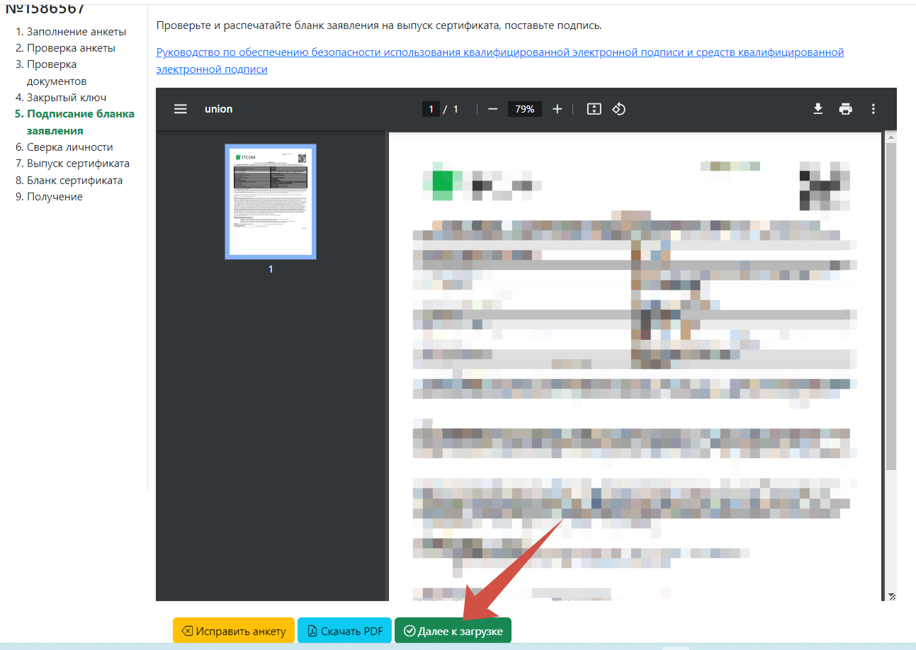

Нажмите «Отправить на проверку».

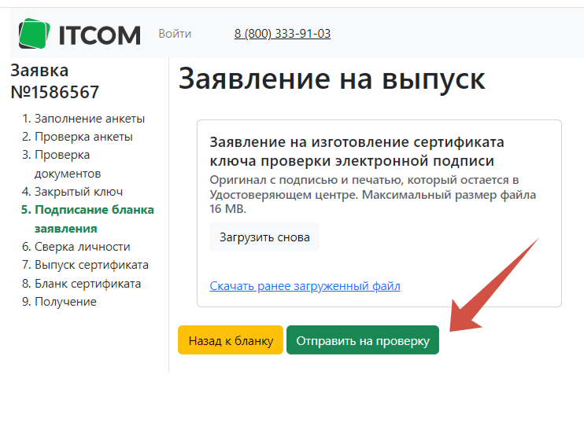

**Шаг 3.**

Дождитесь прохождения статусов «Ожидается клиент» и «Запрос на выдачу сертификата отправлен» (происходит автоматически).

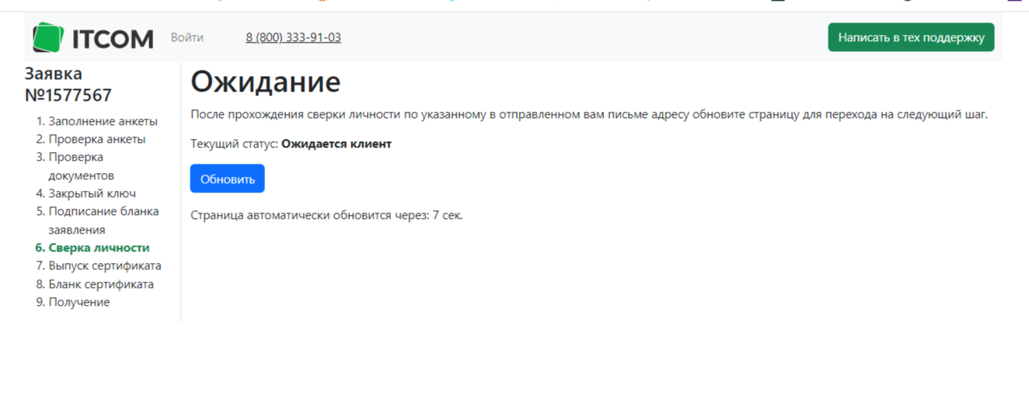

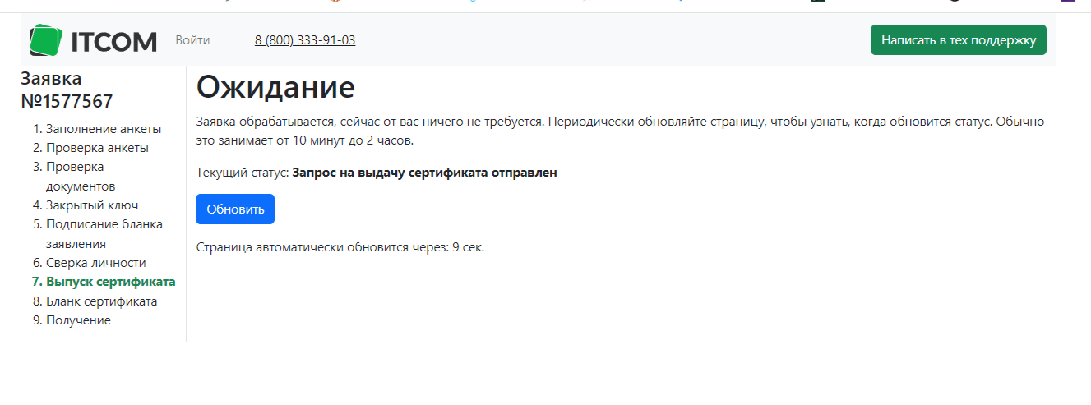

**Шаг 4.**

Скачайте, распечатайте, и подпишите Бланк сертификата, нажмите «Далее к загрузке».

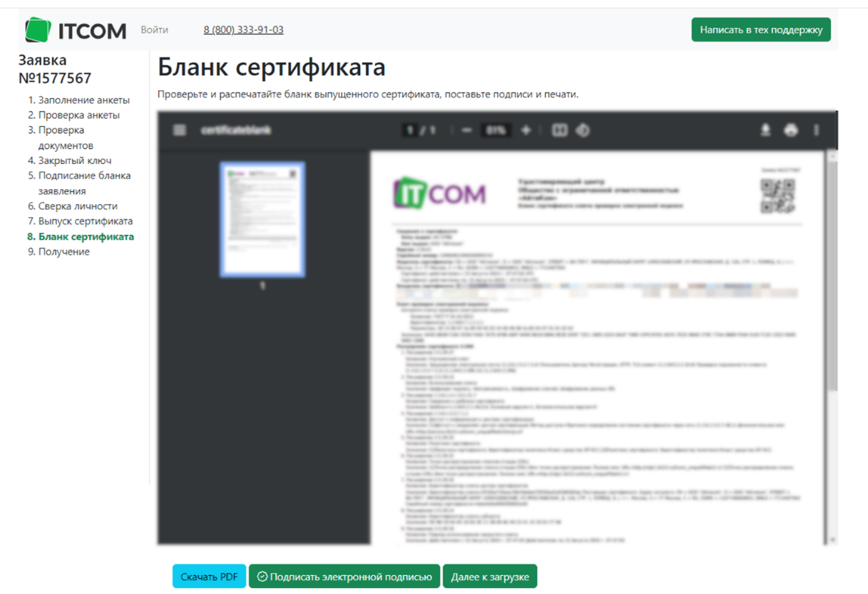

Загрузите подписанный Бланк и нажмите «Далее».

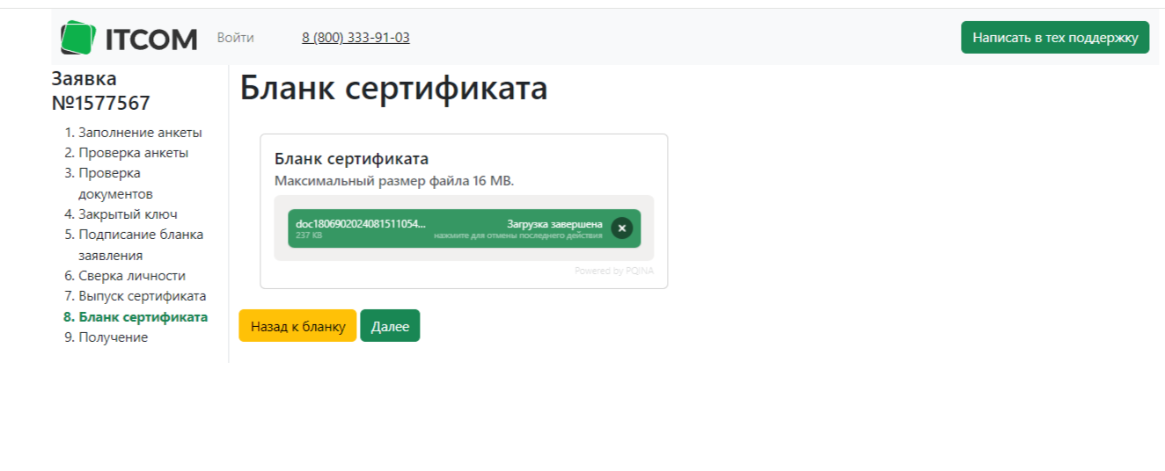

**Шаг 5.**

Нажмите «Записать на ключевой носитель», чтобы записать выпущенный сертификат на носитель, на котором находится контейнер закрытого ключа.

